**Sommaire**

Chapitre1 : Contexte du projet...............................................................................................................3

Introduction .....................................................................................................................................3

I. Présentation de l’entreprise d’accueil : Yasline Engineering...................................................................3

1. Présentation général ..............................................................................................................3

2. Fiche technique de l'entreprise ..............................................................................................4

3. Organigramme de l’entreprise ...............................................................................................4

4. Services...................................................................................................................................5

II. Présentation du projet ...............................................................................................................6

1. Cadre du projet.................................................................................................................................4

2. Objectif du projet.................................................................................................4

3. Méthodologie........................................................................................................................................4

Chapitre2 : Virtualisation et Cloud Computing.......................................................................................6

I. Définition de virtualisation.........................................................................................................6

II. Types de virtualisation................................................................................................................7

1. Virtualisation de serveur ........................................................................................................9

2. Virtualisation d’application.....................................................................................................9

3. Virtualisation de matérielle ....................................................................................................9

4. Virtualisation du stockage ....................................................................................................10

5. Virtualisation de bureau.......................................................................................................10

III. Définition de Cloud Computing ............................................................................................7

IV. Les catégories des services...................................................................................................8

1. Infrastructure en tant que service (IaaS) ..............................................................................11

2. Plateforme en tant que service (PaaS) .................................................................................12

[3. Application en](https://fr.slideshare.net/AhmedSlim4/mise-en-place-dune-infrastructure-base-sur-openstack#5) tant que service (SaaS) .................................................................................12

V. Les modèles de déploiement....................................................................................................10

1. Cloud public..........................................................................................................................10

2. Cloud privés..........................................................................................................................10

3. Cloud hybride .......................................................................................................................10

VI. Les avantages et les inconvénients du Cloud........................................................................ 10

1. Les avantages .......................................................................................................................11

2. Les inconvénients .................................................................................................................11

Conclusion........................................................................................................................................11

Chapitre 3 : Etude Comparative et Choix de la solution.......................................................................16

Introduction .....................................................................................................................................16

I. Le Cloud Computing et Acteurs ……………………………………………………………………………………………………16

II. Les solutions du cloud computing ............................................................................................16

1. Solution propriétaire ............................................................................................................16

2. Solution Open Source...........................................................................................................18

III. Etude comparative entre les solutions Open Source................................................................19

IV. Choix de la Solution ..............................................................................................................22

Conclusion........................................................................................................................................22

Chapitre 4 : Etude de la solution OpenStack ........................................................................................23

Introduction .....................................................................................................................................23

I. Présentation d’OpenStack........................................................................................................23

II. Les composants et l’architecture d’OpenStack.........................................................................23

1. Horizon - Tableau de bord ....................................................................................................23

2. Keystone - Identité ...............................................................................................................24

3. Nova - Calcule.......................................................................................................................24

4. Glance - Image......................................................................................................................25

5. Neutron - Réseau..................................................................................................................26

6. Cinder - Bloc de stockage .....................................................................................................27

7. Placement - Allocation stratégique ......................................................................................................28

Architecture globale des services OpenStack………………………………………………………………………………………28

Branche Fonctionnelle : Analyse et Spécification des Besoins………………………………………………………29

Conclusion........................................................................................................................................32

Chapitre 5 : Réalisation d’une infrastructure OpenStack .....................................................................33

Introduction .....................................................................................................................................33

I. Tests et validation ................................................................................................................35

Conclusion Générale ............................................................................................................................41

Netographie........................................................................................................................................42

**Cadre du projet**

Lot 1 : • Etude du Cloud Computing en termes de principes, avantages, inconvénients, risques, offres.

• Elaboration d’une solution Cloud Computing qui répond aux besoins de la société.

Lot 2 : • Développement d’un nuage privé exploitable via un portail qui optimise l’utilisation des ressources informatiques de la société.

**Objectif du Projet**

Le Cloud Computing (IaaS) traduit un ensemble de services d'infrastructure en cours d'exécution

Hébergé par un tiers. Le but de notre stage est d'assurer le fonctionnement du système

L'information est plus flexible et flexible, prête à répondre aux besoins de l'entreprise.

Notre solution doit garantir les services suivants :

• Gestion unifiée : différente de la gestion et de la supervision de plusieurs agences

Dans le système, la gestion de l'infrastructure s'effectue via "l'interface".

• Services à la demande : les besoins des entreprises varient. est certainement

Service réactif et efficace dans les plus brefs délais.

Ainsi, le niveau de service rendu par un acteur IaaS reflète de nombreux facteurs

Et d'autres problèmes

• Interopérabilité : l'infrastructure sur site est souvent

contraintes de savoir-faire (e.g. middleware spécifique

certaines infrastructures physiques). IaaS est maintenant réduit

Il y a des problèmes avec la définition correcte des exigences techniques.

IaaS aide à rompre le lien fort entre le DSI et les produits et fournisseurs,

D'où la complexité technique, logistique et contractuelle. ils peuvent être plus

Concentrez-vous sur l'innovation et les besoins de l'entreprise.

Mais mener la transition vers l'IaaS nécessite une base technologique et des processus solides.

**Méthodologie**

Compte tenu du type de projet et de ses spécificités, nous avons choisi une approche

Répondant à nos exigences fonctionnelles, la démarche « 2TUP » est un processus

Mettre en œuvre un processus unifié pour le développement de logiciels.

2TUP propose un cycle de développement en Y, alliant aspects techniques et

Aspects fonctionnels. Cela commence par des recherches préliminaires et comprend principalement

Identifier les acteurs qui vont interagir avec le système à construire, les messages échangés acteurs et systèmes pour générer les spécifications et le contexte du modèle (système est une boîte noire avec des acteurs qui l'entourent et qui lui sont connectés, sur l'axe reliant les acteurs le système on met des messages avec du sens que les deux échangent). Le processus est cyclique autour de trois étapes fondamentales :

- **Branche technique**

La branche technique capitalise un savoir-faire technique et/ou des contraintes techniques. Les techniques développées pour le système le sont indépendamment des fonctions à réaliser.

- **Branche fonctionnelle**

La branche fonctionnelle capitalise la connaissance du métier de l’entreprise. Cette branche capture des besoins fonctionnels, ce qui produit un modèle focalisé sur le métier des utilisateurs finaux.

- **Phase de réalisation**

La phase de réalisation consiste à réunir les deux branches, permettant de mener une conception applicative et enfin la livraison d'une solution adaptée aux besoins

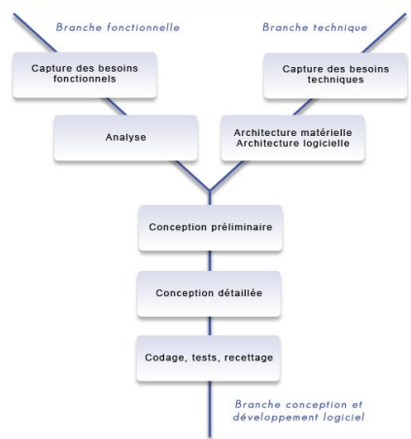

Figure1 : Méthode 2TUP

**Chapitre 2 : Virtualisation et Cloud Computing**

**Définition de virtualisation**

La virtualisation est une technologie qui nous permet de créer plusieurs environnements simulés ou ressources dédiées à partir d’une seule machine physique. Un logiciel appelé hyperviseur permet à plusieurs systèmes d'exploitation invités de s'exécuter sur un système hôte unique en même temps. Le système d'exploitation invité partage le matériel de l'ordinateur hôte, de sorte que chaque système d'exploitation semble avoir son propre processeur, sa propre mémoire et d'autres ressources matérielles.

Les hyperviseurs peuvent être divisés en deux types:

Type l: également connus sous le nom d'hyperviseurs natifs ou nus. Ils s'exécutent directement sur le matériel de l'ordinateur hôte, comme illustré dans la figure 2 ci-dessous, pour contrôler les ressources matérielles et gérer les systèmes d'exploitation invités. Exemples d'hyperviseurs de type 1: VMware ESXi, Citrix XenServer et Microsoft Hyper-V hypervisor.

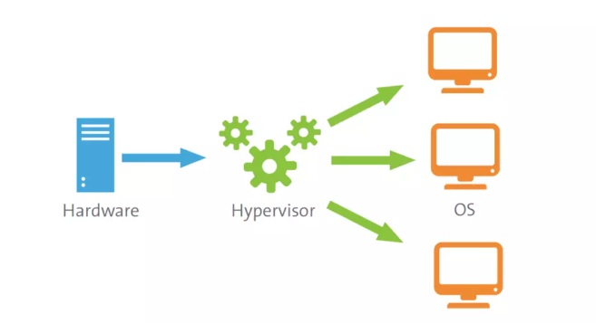

Figure2 : hyperviseur type1

Type 2: également appelés hyperviseurs hébergés. Ils s'exécutent directement sur le système d'exploitation, comme indiqué dans la figure ci-dessous. Dans ce type, L’hyperviseur fonctionne comme une deuxième couche distincte tandis que le système d’exploitation s’exécute comme une troisième couche au-dessus du matériel

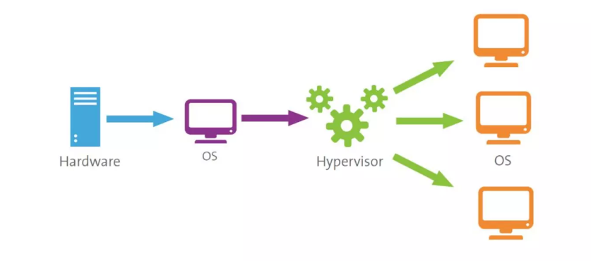

Figure3 : hyperviseur type2

**Types de virtualisation**

**1. Virtualisation de serveur**

Dans la virtualisation de serveur, plusieurs serveurs physiques sont fusionnés en serveurs virtuels qui s'exécutent sur un seul serveur physique. Cela permet de centraliser la gestion et la disponibilité du serveur. Il est considéré comme une technologie efficace et intelligente dans l'industrie informatique pour économiser des ressources et avoir une meilleure continuité des affaires.

**2. Virtualisation d’application**

Grâce à la virtualisation des applications, une application peut être utilisée sur un autre hôte à partir duquel elle est installée dans différentes tailles. Il est également appelé

virtualisation du service d'application.

**3. Virtualisation de matérielle**

C'est le type le plus répandu de virtualisation. Dans ce cas, un gestionnaire de machine

virtuelle reflète les versions virtuelles des systèmes d'exploitation et les fusionne en un énorme serveur physique unique. Il vous aide à exécuter plusieurs systèmes d'exploitation sur un même périphérique en même temps.

**4. Virtualisation du stockage**

Il s'agit simplement d'accumuler tous les disques durs physiques dans un seul système centralisé qui peut facilement être mis en miroir et transféré. Il vous évite le coût et le stress liés à la gestion de plusieurs périphériques de stockage.

**5. Virtualisation de bureau**

Dans la virtualisation de postes de travail (VDI), l'environnement de bureau de travail est séparé de la machine physique et organisé en une infrastructure de postes de travail virtuels. Cela fonctionne de la même façon que la virtualisation des applications. Il vous aide à travailler de n'importe où sans transporter l'ordinateur de travail / bureau à plusieurs endroits.

**Définition de Cloud Computing**

Le Cloud Computing est une plateforme de services distants utilisée pour stocker des informations et exécuter des applications. Le mot Cloud signifie « nuage » et Computing signifie « informatique » en français. Il permet d’exploiter des services et des données en ligne à la demande via un simple accès internet.

Le cloud computing permet aux utilisateurs d'accéder à des réseaux sécurisés et évolutifs de centres de données et permet la disponibilité de données hébergées virtuellement, d'applications cloud natives et d'entreprises. Les bases de données et les applications sont accessibles instantanément via Internet. Les services en cloud sont généralement payés mensuellement à un coût associé uniquement à ce qui est utilisé et varient d'une personne à l'autre.

Au sens le plus élémentaire, "utiliser le cloud" est l'acte de stocker et d'utiliser des informations via le Web plutôt que la mémoire de serveurs ou d'ordinateurs personnels. De cette façon, plus de données peuvent être stockées, mais le cloud offre plus que de l'espace supplémentaire. Il est difficile d'imaginer l'espace physique dont une entreprise mondiale pourrait avoir besoin pour héberger toutes ses bases de données, applications et inventaires.

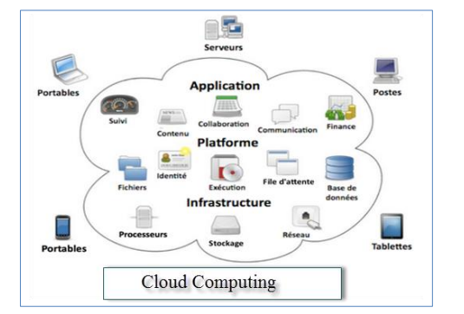

Figure4 : Cloud Computing

**Les différents services**

Le cloud computing peut être décomposé en trois couches :

• Application (SaaS, Software as a Service)

• Platform (PaaS, Platform as a Service)

• Infrastructure (IaaS, Infrastructure as a Service)

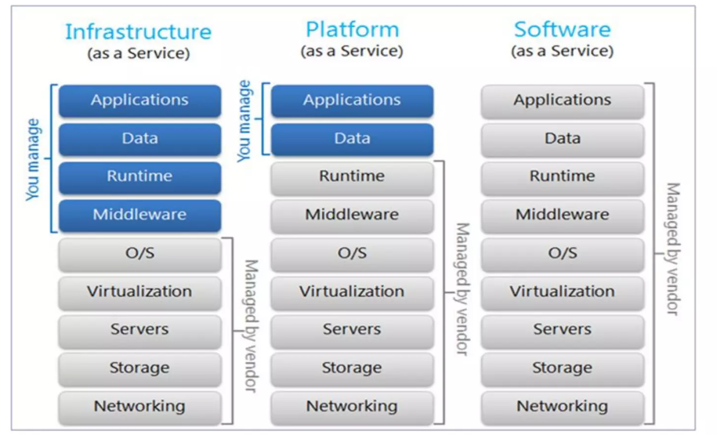

Figure5 : Les services du Cloud Computing

**Infrastructure as a Service (IaaS)**

Seul le serveur est dématérialisé. Un prestataire propose la location de composants informatiques comme des espaces de stockages, une bande passante, des unités centrales et des systèmes d’exploitation. Les utilisateurs d’une IaaS peuvent donc utiliser à la demande des serveurs virtuels situés dans des Datacenter sans avoir à gérer les machines physiques (coûts de gestion, remplacement de matériel, climatisation, électricité….) L’IaaS offre une grande flexibilité, avec une administration à distance, et permet d’installer tout type de logiciel. En revanche, cette solution nécessite la présence d’un administrateur système au sein de l’entreprise, comme pour les solutions serveur classiques. Parmi les prestataires d’IaaS, on peut citer : Amazon Web Services (AWS), Microsoft Azure, Google Cloud, Naviste, exoscale et Softlayer.

**Platform as a Service (PaaS)**

Le matériel (serveurs), l’hébergement et le Framework d’application (kit de composants logiciels structurels) sont dématérialisés. L’utilisateur loue une plateforme sur laquelle il peut développer, tester et exécuter ses applications. Le déploiement des solutions PaaS est automatisé et évite à l’utilisateur d’avoir à acheter des logiciels ou d’avoir à réaliser des installations supplémentaires, mais ne conviennent qu’aux applications Web. Les principaux fournisseurs de PaaS sont : Microsoft avec AZURE, Google avec Google App Engine et Orange Business Services.

**Software as a Service (SaaS)**

Le matériel, l’hébergement, le framework d’application et le logiciel sont dématérialisés et hébergés dans un des Datacenter du fournisseur. Les utilisateurs consomment les logiciels à la demande sans les acheter, avec une facturation à l’usage réel. Il n’est plus nécessaire pour l’utilisateur d’effectuer les installations, les mises à jour ou encore les migrations de données. Les solutions SaaS constituent la forme la plus répandue de Cloud Computing. Les prestataires de solutions SaaS les plus connus sont Microsoft – offre Office365 (outils collaboratifs) Google – offre Google Apps (messagerie et bureautique).

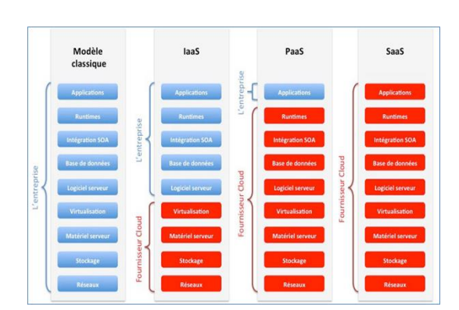

Figure 6 : Répartition des charges

**Modèles de déploiement**

Cloud Public : Dans ce modèle, les ressources informatiques (comme les serveurs, le stockage, les bases de données) sont fournies par des fournisseurs de services cloud tiers via Internet. Ces ressources sont partagées entre plusieurs clients, offrant une grande échelle et une flexibilité accrue. Les exemples de fournisseurs de cloud public incluent Amazon Web Services (AWS), Microsoft Azure, Google Cloud Platform (GCP) et IBM Cloud.

Cloud Privé : Un cloud privé est dédié à une seule organisation. Il peut être hébergé sur site ou géré par un tiers, mais il offre généralement un niveau plus élevé de contrôle et de sécurité par rapport au cloud public. Les entreprises choisissent souvent un cloud privé lorsque leurs besoins en sécurité, conformité ou personnalisation sont particulièrement élevés. Les solutions de cloud privé incluent VMware Cloud Foundation, OpenStack et Microsoft Azure Stack.

Cloud Hybride : Le cloud hybride combine des environnements cloud publics et privés. Cela permet aux entreprises de tirer parti des avantages des deux modèles. Les charges de travail peuvent être déplacées entre le cloud public et privé en fonction des besoins de performance, de sécurité et de coût. Cette approche permet également d'éviter la dépendance à un seul fournisseur de cloud. Les solutions de cloud hybride incluent des offres de fournisseurs comme AWS Outposts, Azure Hybrid Services et Google Anthos.

**Les avantages et les inconvénients du Cloud**

Rentabilité : Le cloud computing offre une réduction significative des coûts par rapport aux solutions sur site, car il élimine la nécessité d'investir dans des infrastructures matérielles et logicielles coûteuses.

Haute vitesse : Le déploiement rapide de services dans le cloud permet aux entreprises d'acquérir et de configurer des ressources informatiques en quelques minutes, ce qui favorise l'agilité et l'innovation.

Excellente accessibilité : Les données stockées dans le cloud sont accessibles de n'importe où et à tout moment, via une connexion Internet, ce qui facilite le travail à distance et la collaboration entre les équipes réparties.

Sauvegarde et restauration des données : Les services cloud offrent généralement des fonctionnalités de sauvegarde et de récupération des données, ce qui simplifie la protection des données et la reprise après des incidents.

Inconvénients du Cloud Computing :

Problèmes de sécurité : La sécurité des données est une préoccupation majeure dans le cloud computing en raison de la nature virtuelle et partagée des ressources. Les risques de vol de données et de violations de la confidentialité existent malgré les mesures de sécurité mises en place.

Faible bande passante : Lorsque de nombreux utilisateurs accèdent au cloud en même temps, la bande passante peut être limitée, entraînant des problèmes de vitesse et de performance pour les services.

Problèmes de flexibilité : Les services cloud fonctionnent sur des infrastructures gérées par des fournisseurs tiers, ce qui peut limiter le contrôle direct sur les logiciels et le matériel. Certains services peuvent ne pas être entièrement adaptés aux besoins spécifiques de l'entreprise.

Incompatibilité : La virtualisation complète de l'infrastructure peut entraîner des problèmes d'incompatibilité avec les applications et les systèmes existants, ce qui peut entraîner des interruptions et des défis lors de la migration vers le cloud.

**Conclusion**

En conclusion de ce chapitre, une analyse approfondie des technologies de virtualisation et du cloud computing a été présentée. Nous avons examiné en détail les concepts clés, les avantages et les inconvénients de chaque approche, ainsi que leur impact sur les entreprises et les infrastructures informatiques.

La virtualisation a été mise en évidence comme une méthode puissante pour optimiser l'utilisation des ressources matérielles, améliorer la flexibilité et simplifier la gestion des environnements IT. Nous avons exploré comment la virtualisation des serveurs, des réseaux et du stockage offre une meilleure agilité pour déployer et gérer les services informatiques.

Parallèlement, le cloud computing a été abordé en tant que catalyseur majeur de transformation numérique, offrant des avantages économiques, une accessibilité accrue aux données et une flexibilité opérationnelle. Cependant, nous avons également souligné les préoccupations relatives à la sécurité et à la confidentialité qui doivent être abordées lors de l'adoption de solutions basées sur le cloud.

Dans le chapitre suivant, nous allons faire une étude comparative entre les différentes solutions et nous allons préciser le choix de cette dernière.

**Chapitre 3 : Etude Comparative et Choix de la solution**

**Introduction**

Dans cette section, nous donnons une étude comparative entre les différentes solutions du cloud computing propriétaires et Open Source. Nous choisissons la solution la plus optimale pour notre projet.

**Le Cloud Computing et Acteurs**

Le marché du cloud computing est partagé entre acteurs : les éditeurs, les fournisseurs

• Editeurs : Les éditeurs sont les sociétés proposant des solutions Cloud. Un éditeur n'est pas forcément un fournisseur de services, autrement dit son périmètre n'est pas de fournir un service Cloud, mais plutôt de fournir une technologie capable d'héberger une solution Cloud

• Fournisseurs : Les fournisseurs de services de Cloud Computing sont des hébergeurs, Ils mettent à disposition des infrastructures physiques proposant une plate-forme de Cloud. Il serait bien trop conséquent d’analyser tous les acteurs du Cloud Computing présents sur le marché actuel. Nous survolerons les principaux acteurs:Salesforce.com, Amazon, Google, VMware et Microsoft :

**1.1. SALESFORCE**

Salesforce.com est une société créée en 1999 par Marc Benioff. Elle est devenue l'une des pionnières du modèle SaaS notamment grâce à son outil historique de CRM intitulé Salesforce.

**1.2. Amazon**

Amazon, au travers d’ « Amazon Web Services » (AWS) met à disposition un Cloud public depuis 2006. Au départ, il s'agissait de rentabiliser leurs énormes infrastruct ures en place pour absorber les pics de charge lors des fêtes de Noël sur leur boutique en ligne. Aujourd'hui, Amazon propose un service d’IaaS avec « EC2 » (Elastic Compute Cloud) et différents PaaS liés ou non à leur boutique. CRM : Customer Relationship Management

**1.3. Google**

En 2008, Google a lancé son Cloud public orienté pour les services Web offrant une plate - forme (PaaS) nommée « Google App Engine » et permettant l'hébergement d'applications Python ou Java, ainsi que des applications SaaS regroupées dans la gamme « Google App ».

**1.4. VMware**

VMware est une entreprise filiale d’EMC créée en 1998 à Palo Alto. Pendant plus de 10 ans, elle a conçu différents produits liés à la virtualisation. En 1999 apparaissait la première version de VMware Workstation, un logiciel client permettant la virtualisation de machines virtuelles. D'autres éditions comme la gamme ESX ou Server (anciennement GSX) proposent des solutions de virtualisation pour les serveurs. Depuis 2008, VMware n'a cessé d'investir dans le marché du Computing, en rachetant différentes entreprises comme Zimbra (application SaaS de collaboration) ou SpringSource pour son offre PaaS avec vFabric.

**1.5. Microsoft**

Microsoft annonçait l'arrivée de sa propre solution de Cloud Computing nommée Windows Azure. Cette dernière a été rendue commerciale en janvier 2010, Le Cloud de Microsoft s'est aussi des applications SaaS de la gamme Live et Online Service.

**1.6 Cloud computing Numergy**

Numergy est une société française créée en 2012 par Bull et SFR en partenariat avec l’Etat (via la Caisse des dépôts). Numergy est l'un des 2 "clouds souverains" soutenus par l'Etat pour lancer des offres cloud français capables de concurrencer les acteurs majeurs du secteur comme Amazon Web Services ou Microsoft Azure.

**1.7. Cloud computing Rackspace**

Rackspace est une société américaine, créée en 1998 et basée au Texas. Elle est aujourd’hui avec Amazon Web Services ou Microsoft Azure un des leaders mondiaux du cloud computing : elle revendique près de 200 000 clients et a réalisé plus d’un milliard de chiffre d’affaires en 2011. Rackspace est aussi à l’origine, avec la Nasa, de la création d’OpenStack, plateforme open source de cloud IAAS public ou privé, lancé en juillet 2010. Rackspace possède des datacenters principalement aux Etats-Unis (Virginie, Texas et Illinois) mais aussi en Europe (Royaume-Uni) et en Asie (Hong Kong)

**1.8. Cloud computing par SoftLayer :**

SoftLayer an IBM company propose des offres de cloud public et privé.

**1.9. Cloud computing Aruba**

Aruba, créée en 1994, est leader sur le marché de l'hébergement en Italie, son pays d'origine, et de nombreux pays Européens. Aruba SAS adresse depuis 2012 le marché français avec son offre ArubaCloud. Aruba Cloud possède un datacenter en France, deux en Italie, un en République Tchèque, en attendant de nouvelles ouvertures qui vont accompagner son développement européen.

**1.10. Huawei**

La solution de cloud computing Huawei intègre la convergence dans le sens horizontal, vertical, l'accès et contextes de données. Il remodèle l'infrastructure informatique des centres de données classiques, aider les entreprises à simplifier la gestion et la création de valeur de l'entreprise. Huawei FusionSphere système d'exploitation cloud intègre la plate-forme de virtualisation FusionCompute et des logiciels de gestion de cloud FusionManager, met en œuvre le fonctionnement et la gestion unifiée de l'infrastructure informatique. La figure ci-dessous montre les leaders des cloud d’après le site de comparaison des fournisseurs de cloud « cloudscreenerapp.com ».

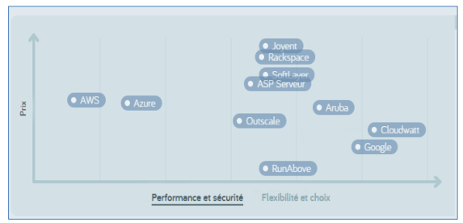

Figure 7 : Comparaison des Fournisseurs de Cloud

**Les solutions du cloud computing**

Les services cloud open source et propriétaires visent à fournir aux utilisateurs finaux des logiciels fiables. Certains utilisateurs préfèrent le support d'une grande entreprise comme Amazon ou Microsoft, ainsi qu'une gamme de programmes et de services compatibles. D'autres préfèrent l'interopérabilité et la flexibilité des alternatives open sources comme OpenStack ou Eucalyptus. Ce n'est pas nécessairement une bonne ou une mauvaise question, et pour certains, le logiciel open source est le choix évident. Ceux qui souhaitent une solution plus gérée peuvent trouver qu'une solution propriétaire est idéale.

De manière générale, les modèles open source sont gratuits et il n'y a pas de frais d'utilisation du logiciel. Les modèles propriétaires peuvent commencer avec un plan gratuit, mais ils finissent toujours par coûter cher aux clients. De nombreuses mises à jour de logiciels propriétaires sont gratuites, mais les mises à niveau majeures et la possibilité d'ajouter de nouveaux packages nécessitent souvent des frais. Les frais peuvent également prendre la forme de frais par utilisateur. Les options open source reposent davantage sur le développement communautaire. Ils sont guidés par les besoins du marché et démarrent souvent avec un petit groupe de développeurs et d'utilisateurs. Les projets réussis sont rapidement adoptés, tandis que d'autres tombent dans l'oubli.

**Solution propriétaire**

**1.1 Microsoft Azure**

Microsoft Azure (anciennement Windows Azure) est un service de cloud computing créé par Microsoft pour la construction, les tests, le déploiement et la gestion des applications et services à travers un réseau mondial de Microsoft gérés par les centres de données. Elle fournit des logiciels en tant que service (SaaS), plateforme en tant que service (PaaS) et infrastructure en tant que service (laaS).

Azure a été annoncé en octobre 2008 et publié le ler février 2010 sous le nom de "Windows Azure" avant d'être renommé "Microsoft Azure" le 25 mars 2014.

**1.2. VMWARE vCLOUD SUITE**

Avant vSphere 5.1, VMware offrait vSphere, VCenter, vCloud Director et d'autres produits, mais avec l'annonce de vSphere 5.1, tous ces produits d'infrastructure sont désormais proposés sous la forme d'une suite appelée vCloud Suite. Dans le graphique ci-dessous, vous pouvez voir ce qui constitue la suite vCloud. Les principaux composants sont:

VSphere / ESXi : l'hyperviseur que vous chargez sur vos serveurs physiques

VCenter : la console de gestion centralisée pour tous les hôtes vSphere et les machines

virtuelles

VCloud Director: le portail de libre-service cloud privé

VCloud Networking and Security (VCNS): précédemment appelé vSphere, vCNS est ce qui permet de sécuriser l'infrastructure vCloud Suite pourrait être utilisée par des sociétés privées dans leur propre centre de données pour créer un cloud privé. De même, vCloud suite pourrait être utilisée par les fournisseurs de services vCloud pour offrir des clouds IaaS publics, disponibles aux administrateurs du monde entier.

**1.3. HP Cloud**

HP - Cloud était un ensemble de cloud computing services disponibles auprès de

Hewlett-Packard (HP) qui a offert le cloud public, cloud privé, cloud hybride, cloud privé géré, et d’autres services de cloud computing. C'est la combinaison de la précédente unité d'affaires HP Converged Cloud et HP Cloud Services, qui est le cloud public basé sur la technologie OpenStack. Il est utilisé par les entreprises pour combiner des services cloud publics avec leurs propres ressources informatiques internes afin de créer des clouds hybrides ou un mélange de différents environnements de cloud computing constitués de cloud privés et publics.

**Solution open source**

**2.1. OpenNebula**

OpenNebula est une plate-forme ouverte de gestion de cloud combinant des technologies de virtualisation existantes avec des fonctionnalités avancées de multi-location, de provision automatique et d'élasticité, suivant une approche ascendante basée sur les besoins réels des administrateurs système et des développeurs. Il favorise la croissance du cloud en tirant parti de l'infrastructure informatique existante, en protégeant les investissements de ses utilisateurs et en évitant le verrouillage des fournisseurs.

OpenNebula vise à fournir une couche de gestion ouverte, flexible, extensible et complète pour automatiser et orchestrer le fonctionnement des clouds d'entreprise en exploitant et en intégrant les solutions déployées existantes pour le réseau, le stockage, la virtualisation, la surveillance ou la gestion des utilisateurs.

OpenNebula a été lancé en 2005 et est basé à Madrid, en Espagne.

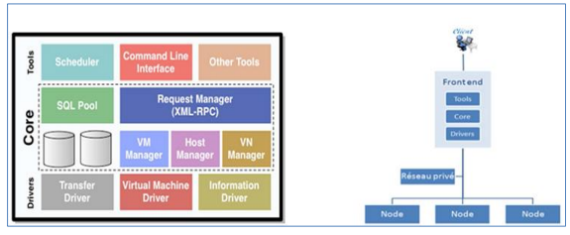

Figure 8 : Architecture opennebula

**2.2. OpenStack**

OpenStack est une plate- forme logicielle gratuite et open-source pour le cloud computing, principalement déployée sous forme d’infrastructure-en-service (laaS), grâce à laquelle des serveurs virtuels et d'autres ressources sont mis à la disposition des clients. La plate-forme logicielle est constituée de composants interdépendants qui contrôlent divers pools de ressources de traitement, de stockage et de mise en réseau dans un centre de données. Les utilisateurs le gèrent via un tableau de bord Web, via des outils de ligne de commande ou via des services Web RESTful.

OpenStack a débuté en 2010 en tant que projet commun de Rackspace Hosting et de la

NASA. À partir de 2016, il est géré par OpenStack Foundation, une entité à but non lucratif créée en septembre 2012 pour promouvoir les logiciels OpenStack et sa communauté.

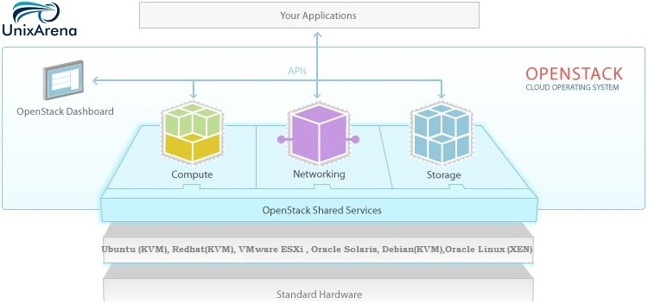

Figure 9 : Architecture OpenStack

**2.3. Eucalyptus**

Eucalyptus est une plate-forme logicielle Open Source permettant de mettre en œuvre l'infrastructure en tant que service (laaS) dans un environnement de cloud computing privé ou hybride.

La plate-forme cloud Eucalyptus regroupe l’infrastructure virtualisée existante pour créer des ressources cloud pour l'infrastructure en tant que service, réseau en tant que service et stockage en tant que service. Eucalyptus a été fondé à partir d'un projet de recherche dans le département informatique de l'Université de Californie à Santa Barbara et est devenue une entreprise à but lucratif appelée Eucalyptus Systems en 2009. Fucalyptus Systems a annoncé un accord officiel avec Amazon Web Services (AWS) en mars 2012, permettant aux administrateurs de déplacer des instances entre un cloud privé Eucalyptus et le cloud Amazon Elastic Compute Cloud (EC2) pour créer un cloud hybride.

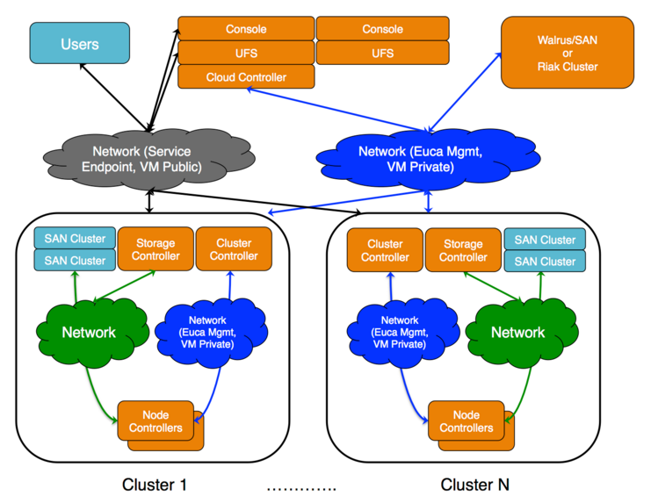

Figure 10: Architecture Eucalyptus

**2.4. CloudStack**

CloudStack est une ressource Open Source pour la mise en œuvre de services cloud.

CloudStack utilise des hyperviseurs existants pour faciliter la gestion du cloud. Des produits comme CloudStack sont connus sous le nom de solutions IaaS (Infrastructure-as-a-Service) qui fournissent une infrastructure ou une méthode spécifique en tant que service hébergé.

CloudStack aide les développeurs à créer des services cloud multi-locataires et polyvalents et des projets de cloud évolutif.

CloudStack prend en charge l'utilisation de plusieurs hyperviseurs et facilite la collecte de différentes pièces matérielles dans un seul portail virtuel. Avec une interface Web conviviale qui affiche les éléments de cette conception favorisant le cloud, CloudStack est parfois appelé logiciel de cloud computing « à faire soi-même » car il aide les utilisateurs à personnaliser les solutions cloud. CloudStack était une fois détenue par Cloud.com, qui a libéré la plupart du programme en tant que freeware. Plus tard, CloudStack a été acquise par Citrix, qui a ensuite fait don de CloudStack à la Fondation Apache Software.

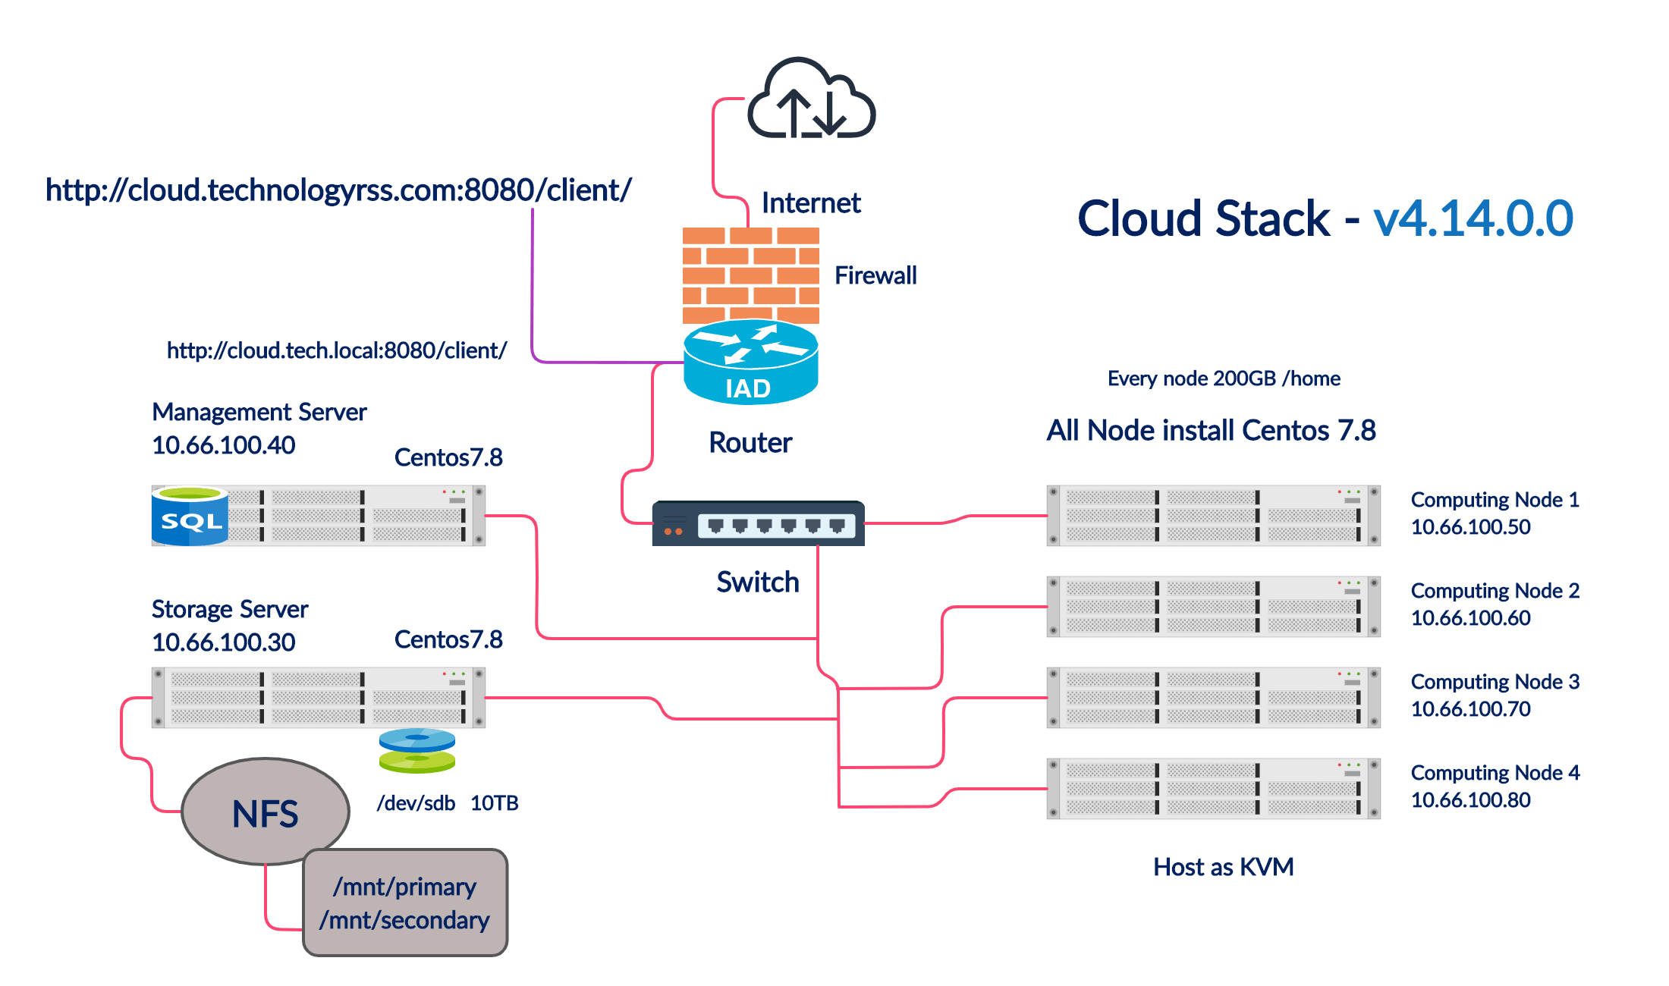

Figure 11: Architecture CloudStack

**Etude comparative entre les solutions Open Source**

| **Caractéristique** | **OpenStack** | **OpenNebula** | **Eucalyptus** | **CloudStack** |
| --- | --- | --- | --- | --- |
| **Type de licence** | Open Source (Apache) | Open Source (Apache) | Open Source (Eucalyptus) | Open Source (Apache) |
| **Architecture** | Modulaire | Intégrée | AWS-Compatible | Intégrée |
| **Flexibilité** | Hautement configurable | Intégrée | AWS-Compatible | Solution tout-en-un |
| **Facilité de déploiement** | Variable | Plus simple | Variable | Relativement simple |
| **Gestion des réseaux** | Large gamme d'options | Limitée | Variable | Intégrée |
| **Adoption et communauté** | Grande communauté | Communauté modérée | Limitée | Modérée |
| **Cas d'utilisation** | Grandes entreprises | Petites et moyennes entreprises | Entreprises (AWS) | Entreprises, fournisseurs |
| **Compatibilité AWS** | Non | Non | Oui | Non |
| **Fonctionnalités** | Large éventail de services | Gestionnaire simple | AWS-Services compatibles | Solution complète |
| **Administration** | Peut-être complexe | Plus simple | Similaire à AWS | Relativement simple |
| **Évolutivité** | Hautement évolutive | Limitée | Variable | Évolutive |
| **Hyperviseurs** | KVM, VMware, Hyper-V, ... | KVM, Xen, VMware, ... | KVM, Xen, VMware, ... | KVM, VMware, Xen, ... |
| **Documentation** | Vaste documentation | Documentation modérée | Documentation modérée | Documentation modérée |
| **Communauté active** | Oui | Oui | Non | Oui |
| **Mises à jour régulières** | Oui | Oui | Non | Oui |
| **Interopérabilité** | API ouverte (OpenStack API) | API ouverte (OCCI) | API AWS-compatible | API ouverte (CloudStack API) |
| **Support professionnel** | Offert par diverses entreprises | Offert par OpenNebula Systems | Limité | Offert par des entreprises |
| **Interface utilisateur** | Horizon (web), API | Sunstone (web), API | AWS Management Console | Interface Web, API |

**Choix de la Solution**

Dans cette section, il s’agit de décider quelle solution nous devons utiliser pour mettre en place notre infrastructure cloud computing en fonction de nos besoins et de nos contraintes. En se basant sur l’étude comparative dans ce chapitre, nous avons opté pour la solution OpenStack. Ce choix est pour les raisons suivantes :

* Disponible librement (gratuite)

* Fonctionne sur multi-hyperviseurs

* Support les différentes fonctionnalités réseaux

* Disponibilité de la documentation

**Conclusion**

Après une étude comparative détaillée, nous avons sélectionné la solution la plus adaptée. Dans le chapitre suivant, nous nous concentrerons sur la solution choisie : OpenStack. Implémentation d'une infrastructure cloud basée sur OpenStack

**Chapitre 4 : Etude de la solution OpenStack**

**Présentation d’OpenStack**

OpenStack est une plateforme open source pour le cloud computing qui permet de créer et gérer des infrastructures de cloud privé ou public. Elle est composée de projets interconnectés qui offrent une variété de services de base. Ces services incluent le calcul, la mise en réseau, le stockage et la gestion des identités. Les projets peuvent être combinés de manière modulaire pour créer des environnements de cloud personnalisés, offrant ainsi aux utilisateurs la flexibilité, la scalabilité et le contrôle nécessaires. OpenStack repose sur des technologies ouvertes et communautaires. De plus, il est compatible avec différentes distributions de Linux, dont Red Hat, SUSE et Ubuntu ainsi que d'autres solutions basées sur Linux.

**Les composants et l’architecture d’OpenStack**

**Identity (Keystone) :**

Keystone assure l'authentification et l'autorisation dans OpenStack. Il fournit un système d'identité centralisé qui permet aux utilisateurs, aux services et aux API de s'authentifier de manière sécurisée. Keystone attribue des rôles et des permissions, garantissant un accès approprié aux ressources et aux opérations.

Liste des processus et de leurs fonctions :

keystone-api : Fournit une interface utilisateur et une API pour gérer les identités, les rôles, les projets et les services.

keystone-identity : Gère les utilisateurs, les rôles, les projets et les groupes, ainsi que les politiques d'accès.

keystone-token : Génère et valide les jetons d'accès pour l'authentification et l'autorisation.

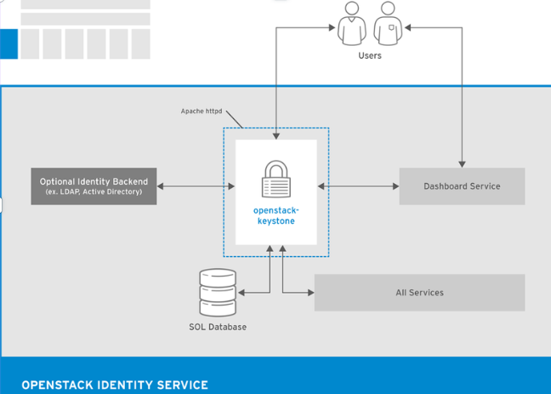

Figure 12 : Architecture keystone

**Compute (Nova) :**

Nova est le cœur du cloud computing dans OpenStack. Il gère la création, la planification et la gestion des instances de machines virtuelles (VM). Nova fournit des ressources de calcul flexibles aux utilisateurs, leur permettant de créer et de gérer des instances VM selon leurs besoins. Il assure la disponibilité, la répartition des charges et la gestion complète du cycle de vie des VM.

Liste des processus et de leurs fonctions :

nova-api : Fournit une interface utilisateur et une API pour les utilisateurs et les services pour gérer les instances VM et les ressources de calcul.

nova-conductor : Coordonne les tâches et assure la communication sécurisée entre nova-api et les nœuds de calcul.

nova-compute : Interagit avec l'hyperviseur (KVM, VMware, etc.) pour créer, démarrer, arrêter et gérer les instances VM.

nova-scheduler : Sélectionne le nœud de calcul optimal pour le déploiement d'instances VM en fonction de critères comme la capacité, la charge, etc.

nova-database : La base de données Nova stocke les informations critiques pour le fonctionnement de Nova, fournissant la persistance des données et garantissant la cohérence de l'état du système dans l'infrastructure OpenStack

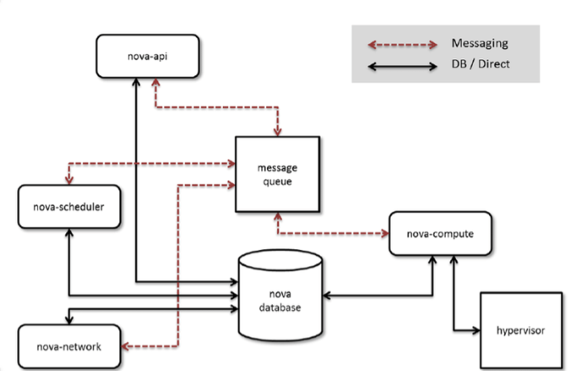

Figure 13 : Architecture Nova

**Networking (Neutron) :**

Neutron se charge de la connectivité réseau dans OpenStack. Il gère la configuration des réseaux virtuels, des sous-réseaux et des ports, offrant aux instances VM la capacité de communiquer avec le monde extérieur et entre elles. Neutron permet la création de réseaux isolés et sécurisés, tout en fournissant des services DHCP et de transfert de couche 3.

neutron-server : Fournit l'interface utilisateur et l'API pour gérer les réseaux virtuels, les sous-réseaux et les ports.

Liste des processus et de leurs fonctions :

neutron-agent : Gère la configuration des commutateurs virtuels sur les nœuds de traitement pour assurer la connectivité réseau.

neutron-dhcp-agent : Fournit des services DHCP aux réseaux de locataires pour attribuer automatiquement des adresses IP aux instances.

neutron-l3-agent : Gère le transfert de couche 3 et le Network Address Translation (NAT) pour les instances VM accédant aux réseaux clients.

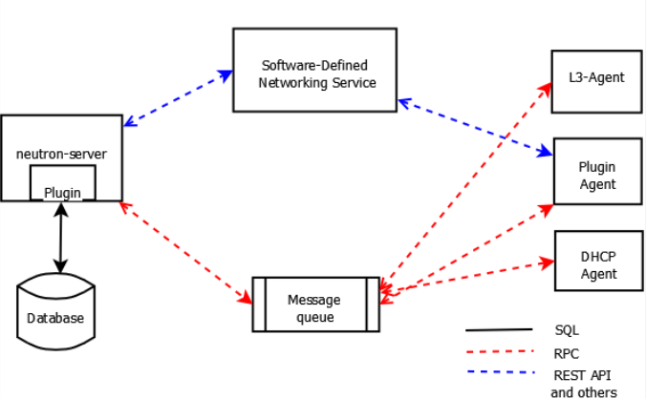

Figure 14 : Architecture Neutron

**Block Storage (Cinder) :**

Cinder répond aux besoins de stockage persistant dans OpenStack. Il offre des volumes de stockage en bloc qui peuvent être attachés aux instances VM. Les utilisateurs peuvent créer, monter et gérer ces volumes, assurant la persistance des données au-delà du cycle de vie des instances. Cinder garantit une gestion évolutive et performante des ressources de stockage.

Liste des processus et de leurs fonctions :

cinder-api : Fournit une interface utilisateur et une API pour gérer les volumes de stockage en bloc et les opérations associées.

cinder-volume : Gère les opérations de stockage, y compris la création, l'attachement et la gestion des volumes sur le stockage sous-jacent.

cinder-scheduler : Sélectionne le nœud de stockage optimal pour la création de volumes en fonction de facteurs tels que la capacité et la charge.

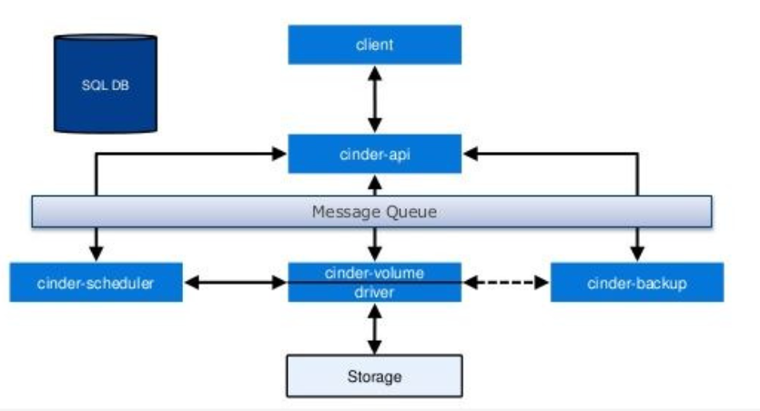

Figure 15 : Architecture Cinder

**Placement Service (Placement) :**

Le service Placement joue un rôle clé dans OpenStack en gérant les ressources de calcul. Il suit les capacités des nœuds de calcul, alloue les ressources et assiste le planificateur (nova-scheduler) pour le placement optimal des instances VM. Il collecte et stocke les informations sur les ressources, puis vérifie la disponibilité avant d'allouer les ressources nécessaires pour les nouvelles instances VM, contribuant ainsi à l'efficacité et aux performances globales du système.

Liste des processus et de leurs fonctions :

placement-api : Fournit une interface utilisateur et une API pour accéder au service Placement. Il permet aux autres composants, tels que nova-scheduler, d'interagir avec la base de données de placement pour obtenir des informations sur les ressources disponibles et les allocations.

placement-database : Stocke les informations sur les ressources disponibles et les allocations actuelles. Cette base de données est gérée par le service Placement et est consultée lors de la prise de décisions de placement.

Intégration avec nova-scheduler : Le service Placement fonctionne en collaboration avec le composant nova-scheduler pour déterminer le nœud de calcul optimal pour déployer une instance VM. Nova-scheduler interroge le service Placement pour obtenir des informations sur les ressources et les allocations avant de prendre une décision de placement.

**Image Service (Glance) :**

Glance gère les images des instances VM. Il permet aux utilisateurs de stocker, de rechercher et de récupérer des images d'instances prêtes à être déployées. Glance simplifie la gestion des images, facilitant ainsi le déploiement rapide d'instances cohérentes et préconfigurées.

Liste des processus et de leurs fonctions :

glance-api : Fournit une interface utilisateur et une API pour gérer les images des instances VM, y compris le téléchargement, la recherche et la récupération.

glance-registry : Gère les métadonnées associées aux images, telles que les formats, les propriétés et les autorisations.

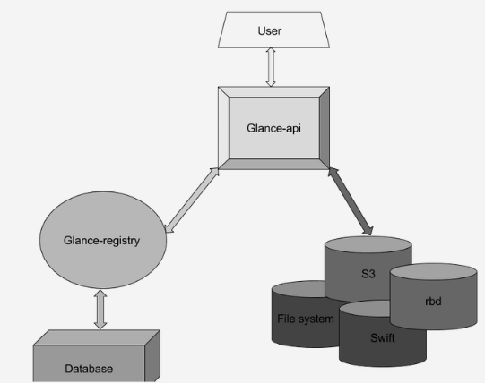

Figure 16 : Architecture Placement

**Architecture globale des services OpenStack**

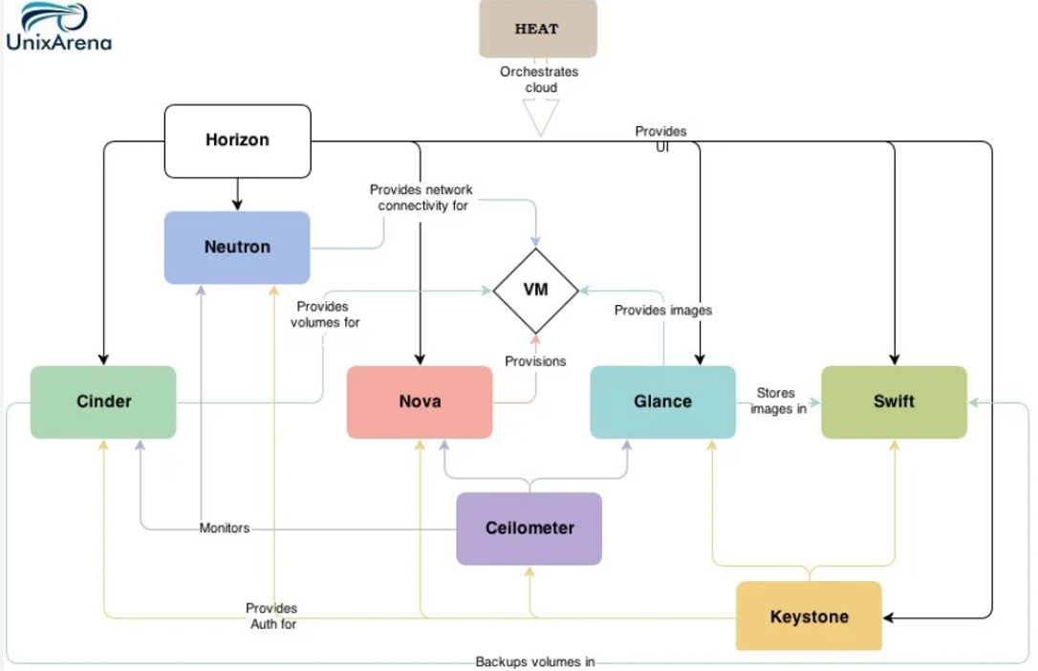

Figure 17 : Architecture globale

L'architecture d'OpenStack repose sur un modèle de services modulaires, créant une infrastructure de cloud computing complète. Les services interconnectés, tels que Compute (Nova), Networking (Neutron), Block Storage (Cinder), Identity (Keystone), et d'autres, travaillent de concert pour fournir une plateforme flexible et évolutive. Les utilisateurs accèdent aux services via des interfaces telles que les API, tandis que les composants internes gèrent les opérations essentielles, de la gestion des instances VM à la fourniture de stockage persistant. Cette architecture modulaire permet aux organisations de créer des environnements de cloud privé ou public, offrant ainsi des ressources de calcul, de stockage et de réseau de manière efficace et contrôlée.

**Branche Fonctionnelle : Analyse et Spécification des Besoins**

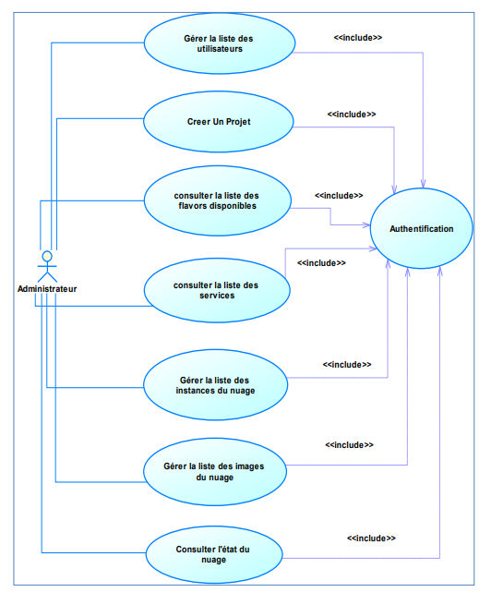

Figure 18 : Diagramme des cas d’utilisation Générale

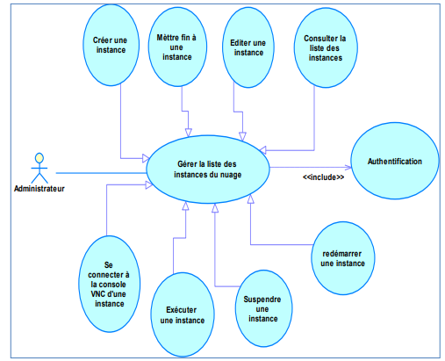

Figure 19 : Cas d’utilisation « Gérer la listes des instances »

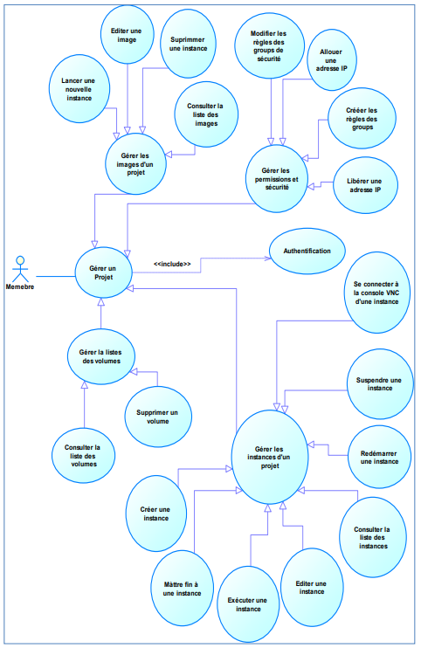

Figure 20 : Diagramme des cas d’utilisation pour user

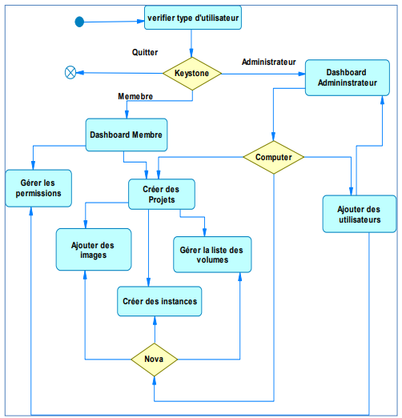

Figure 21 : Diagramme d’activité globale

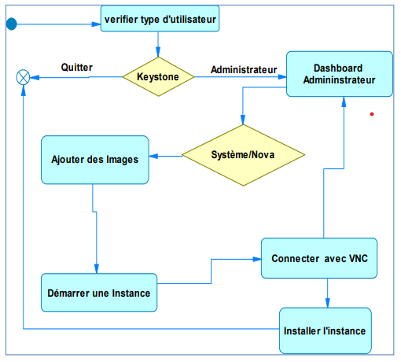

Figure 22 : Diagramme d’activité « créer une instance »

**Conclusion**

Dans ce chapitre, nous avons plongé dans l'univers riche et interconnecté des services OpenStack, découvrant comment chaque service contribue de manière essentielle à la création et à la gestion d'une infrastructure de cloud computing complète. Les diagrammes UML ont servi de guides visuels, offrant une représentation claire de l'interaction harmonieuse entre les différents services au sein de l'écosystème OpenStack. Chaque service, qu'il s'agisse de Compute (Nova), Networking (Neutron), Block Storage (Cinder), Identity (Keystone) ou d'autres encore, a été exploré en profondeur pour comprendre ses rôles et responsabilités spécifiques. En saisissant ces concepts clés et en visualisant leur mise en œuvre à travers les diagrammes, nous avons obtenu une perspective complète de la puissance et de la flexibilité qu'OpenStack apporte à la création et à la gestion d'infrastructures de cloud computing modernes.

**Chapitre 5 : Réalisation d’une infrastructure OpenStack**

**Introduction:**

L'environnement OpenStack Horizon offre une interface utilisateur graphique puissante pour la gestion et le déploiement de ressources cloud. Dans cette série de captures d'écran, nous allons explorer les étapes clés du cycle de vie d'une instance dans OpenStack Horizon, en commençant par la phase de connexion et en nous aventurant jusqu'à l'accès à distance à l'instance via SSH.

À travers ces captures, nous découvrirons comment naviguer dans l'interface Horizon, créer de nouvelles instances, personnaliser les ressources et les paramètres associés, ainsi que l'accès direct à l'instance à travers la console et SSH. Chaque étape joue un rôle essentiel dans la gestion et la maintenance efficaces de vos ressources cloud au sein de l'infrastructure OpenStack.

**Tests et validation :**

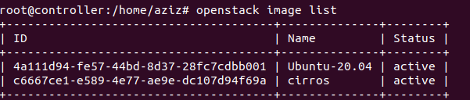

Figure 23 : La liste des images glance

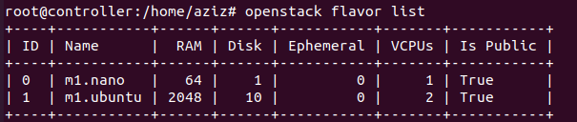

Figure 24 : La liste des flavors

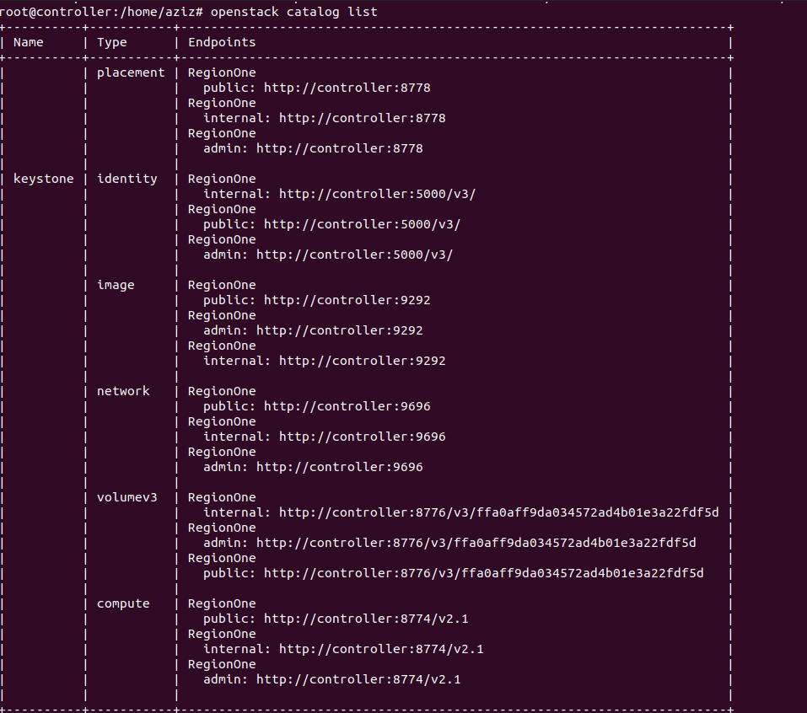

Figure 25 : La liste des endpoints

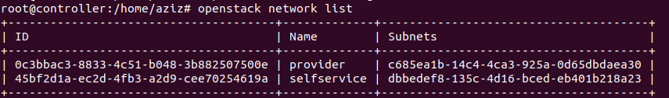

Figure 26 : La liste des networks

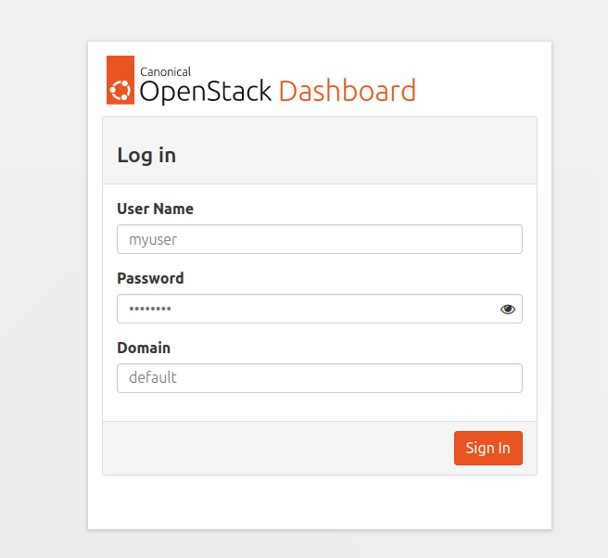

Figure 27: Ecran de connexion

Cette capture montre la page de connexion à OpenStack Horizon. Sur cette page, les utilisateurs doivent saisir leurs informations d'identification (nom d'utilisateur et mot de passe) pour accéder à leur tableau de bord. C'est le point d'entrée pour accéder à la gestion de votre infrastructure.

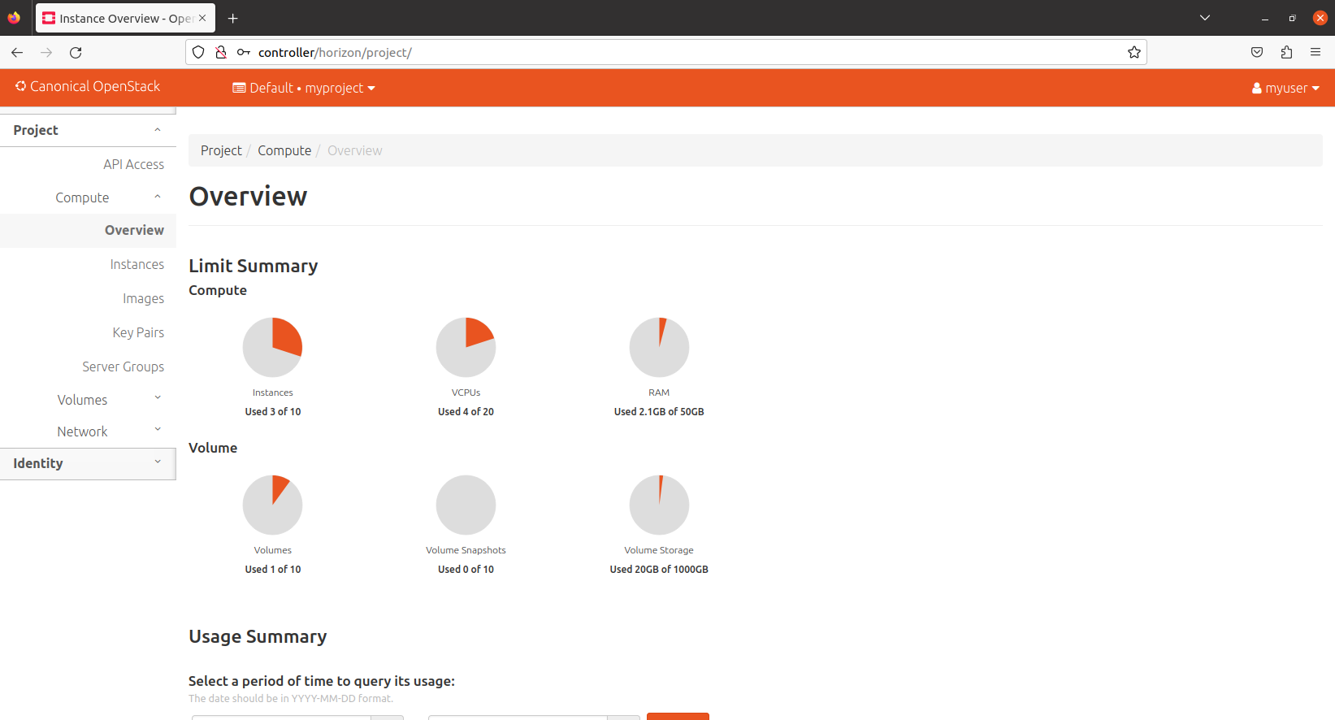

Figure 28 : Tableau de bord Horizon

Dans cette capture, vous avez l'affichage du tableau de bord d'OpenStack Horizon après la connexion. C'est l'interface utilisateur principale où les utilisateurs peuvent gérer leurs ressources cloud. Vous pouvez voir des informations telles que les projets, les instances, les images, les volumes, etc.

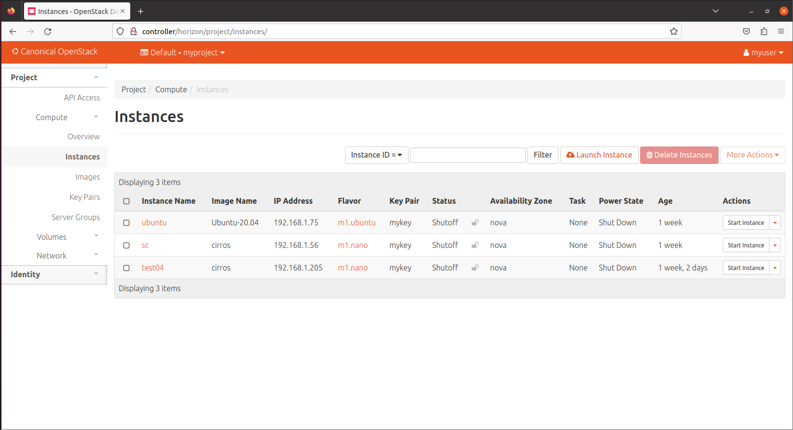

Figure 29 : Liste des instances

Cette capture montre la liste des instances (machines virtuelles) actuellement déployées dans votre infrastructure OpenStack. Chaque instance est répertoriée avec des détails tels que le nom, l'état, l'adresse IP, le projet, etc. Cela permet aux utilisateurs de surveiller et de gérer leurs instances en cours d'exécution.

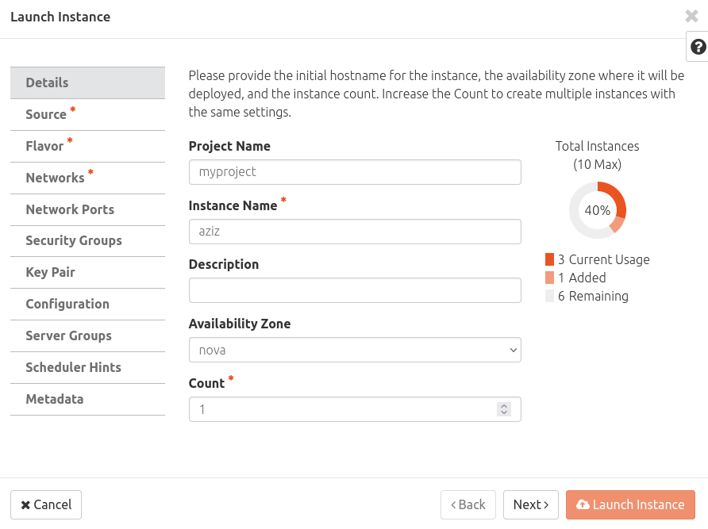

Figure 30: Création d'une Nouvelle Instance - Étape 1 - Nom

Cette capture présente l'étape initiale de création d'une nouvelle instance. L'utilisateur est invité à fournir un nom unique pour la nouvelle instance qu'il souhaite déployer. Le nom choisi peut être utilisé pour identifier facilement l'instance dans le futur.

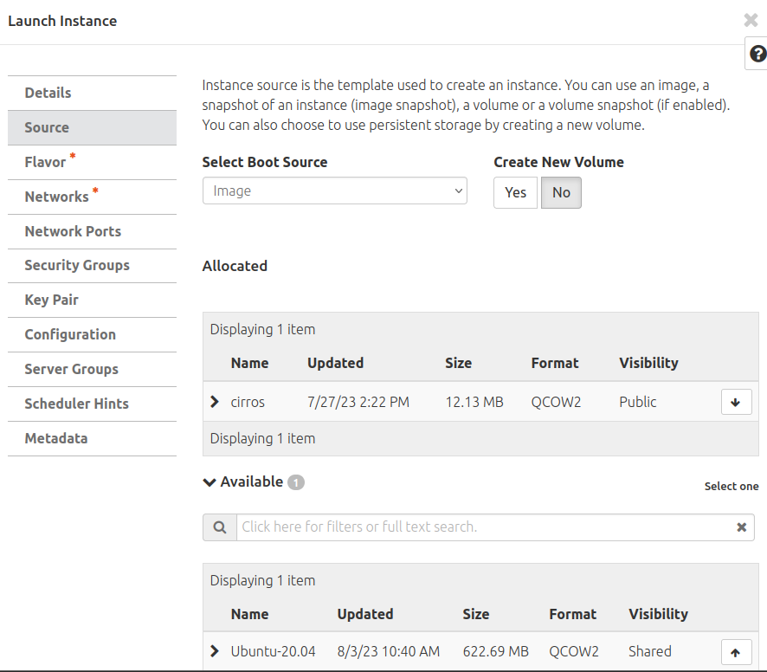

Figure 31: Création d'une Nouvelle Instance - Étape 2 - Image

Cette capture montre la deuxième étape de la création d'une nouvelle instance. L'utilisateur est invité à sélectionner l'image de système (image de base) à utiliser pour l'instance. Différentes images peuvent contenir différents systèmes d'exploitation ou configurations logicielles.

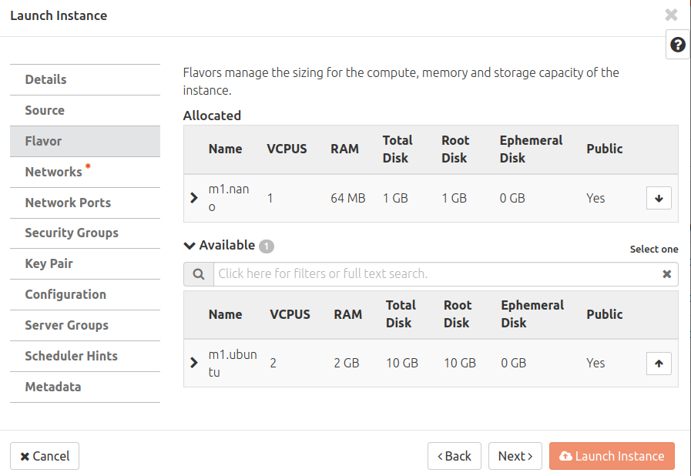

Figure 32: Création d'une Nouvelle Instance - Étape 3 - Flavor:

Dans cette capture, vous avez l'étape où l'utilisateur choisit le "flavor" pour la nouvelle instance. Les flavors définissent les ressources matérielles (CPU, mémoire, stockage, etc.) allouées à l'instance. Différents flavors offrent différentes combinaisons de performances.

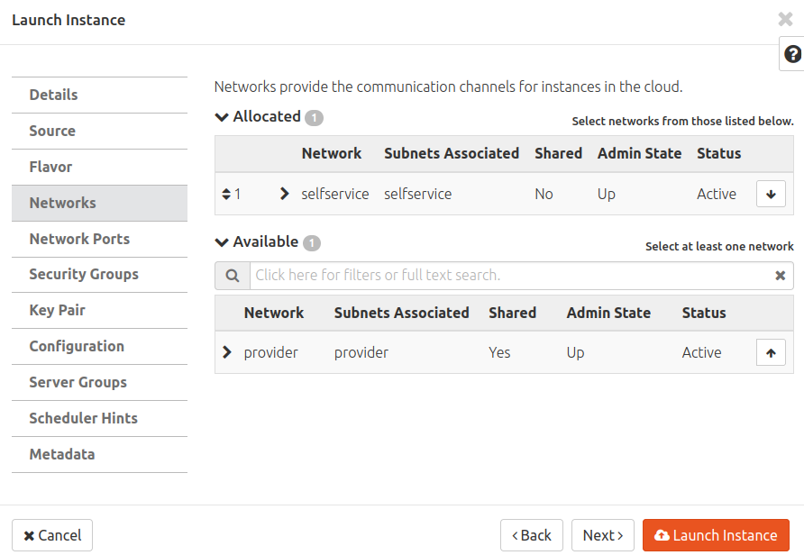

Figure 33: Création d'une Nouvelle Instance - Étape 5 - Choix du Network:

Cette capture montre l'étape où l'utilisateur sélectionne le réseau auquel l'instance nouvellement créée sera connectée. Les réseaux dans OpenStack peuvent avoir différentes configurations, comme des réseaux internes, des réseaux externes, etc. L'utilisateur choisit ici le réseau qui détermine la connectivité de l'instance.

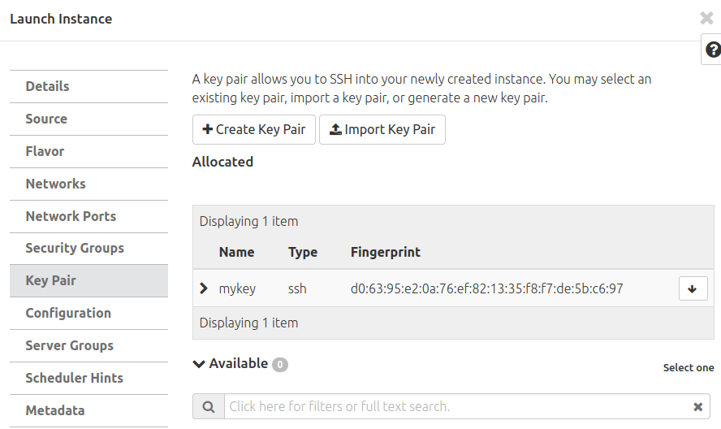

Figure 34: Création d'une Nouvelle Instance - Étape 4 - Paire de Clés (Key Pair):

Cette capture illustre l'étape de choix d'une paire de clés pour l'instance. Les paires de clés sont utilisées pour sécuriser les connexions SSH aux instances. L'utilisateur peut sélectionner une paire de clés existante ou en générer une nouvelle.

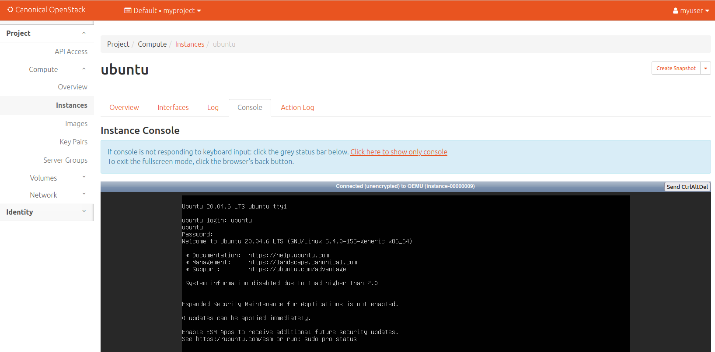

Figure 35: Accès à la Console de l'Instance:

Dans cette capture, vous avez l'écran de la console de l'instance. Une fois que l'instance est créée, les utilisateurs peuvent y accéder via une console en ligne. Cela permet d'interagir directement avec l'instance comme s'ils étaient connectés à l'intérieur. C'est utile pour le dépannage, la configuration initiale ou tout autre besoin d'interaction en dehors des connexions réseau habituelles.

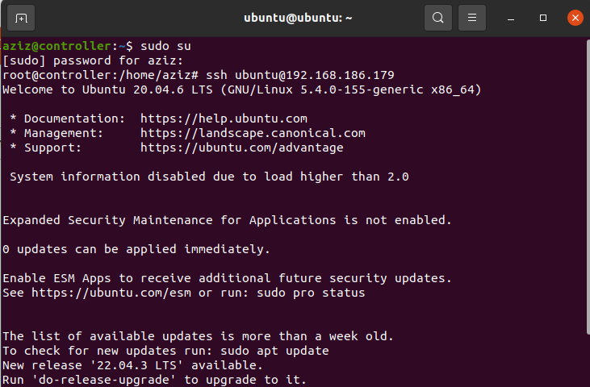

Figure 36 : Accès à l'Instance via SSH:

Dans cette capture, vous montrez le processus d'accès à une instance déployée via SSH. Une fois que l'instance est en cours d'exécution, vous pouvez vous y connecter à distance en utilisant une connexion sécurisée SSH. Pour cela, vous ouvrez un terminal sur votre machine locale et exécutez la commande SSH avec l'adresse IP de l'instance et la paire de clés sélectionnée lors de la création. Cela vous permet de vous connecter à l'instance en tant qu'utilisateur approprié (par exemple, "ubuntu", "centos", etc.), donnant ainsi accès à son environnement en ligne de commande.

**Conclusion Générale**

En conclusion, le domaine du cloud computing connaît une croissance exponentielle, répondant efficacement aux divers besoins des entreprises. Ce secteur en constante évolution attire les ingénieurs réseau qui mettent en avant des solutions cloud diversifiées, offrant une fiabilité et une rentabilité en matière de services.

Dans le cadre de mon stage d’été, nous avons mis en place une infrastructure de cloud computing basée sur la technologie OpenStack. Cette initiative a découlé d'une analyse minutieuse des besoins de l'entreprise. La gestion d'un environnement multi-hyperviseur s'est révélée être une étape clé de ce projet, assurant ainsi l'interopérabilité entre les différents hyperviseurs et l'intégration d'un système de facturation. Bien que la mise en place d'une telle architecture ait exigé des ressources en termes de temps, elle nous a permis de tester et de valider l'ensemble des fonctionnalités énoncées dans le cahier des charges initial.

Ce projet ouvre des perspectives prometteuses. OpenStack non seulement offre la prise en charge du multi-hyperviseur, mais il garantit également l'interopérabilité côté réseaux et stockage grâce aux composants Neutron et Cinder. Notre implication dans ce projet a été une opportunité d'approfondir nos compétences, notamment dans les domaines de la virtualisation et du cloud computing.

En somme, cette expérience a renforcé notre compréhension des enjeux liés au cloud computing et a enrichi notre expertise technique. Elle témoigne de notre capacité à mettre en œuvre des solutions novatrices et complexes dans un environnement en constante mutation. Ce stage constitue ainsi une étape significative dans notre parcours professionnel et nous laisse entrevoir de passionnantes perspectives dans le domaine en constante évolution du cloud computing.

**Netographie**

Site Web Officiel de Red Hat : https://www.redhat.com/

Site Web Officiel d'OpenStack : https://www.openstack.org/

Documentation Officielle d'OpenStack : https://docs.openstack.org/

Cloud Computing Basics: https://www.ibm.com/cloud/learn/cloud-computing

AWS Cloud Computing: https://aws.amazon.com/what-is-cloud-computing/

Microsoft Azure Cloud Computing: https://azure.microsoft.com/en-us/overview/what-is-cloud-computing/

Google Cloud Computing: https://cloud.google.com/learn/what-is-cloud-computing

OpenStack GitHub Organization : Repositories de code source d'OpenStack.